第１学年 学級活動（２）学習指導案
日 時：令和５年１２月１３日（水） 第５校時

１ 題材名 デジタル世界の歩き方
エ 心身ともに健全で安全な生活態度や習慣の形成

２ 題材の構想
- 生徒観
（略）

- 題材観
本題材では，生徒たちがデジタル・シティズンシップと社会の基本的な要素について理解し，それらの理解を実際の状況に照らし合わせたり，適用したりすることでデジタル・シティズンシップの理解を深めるきっかけとしたい。そのために，道路とインターネットを比較することを通じて，異なる状況での安全性や協力，責任などの共通した原則を発見し，デジタル時代における課題や使用に対する意識を醸成したい。
本時の授業を通して，デジタルとアナログの間で生じる共通の原則に着目し，実際の生活においてこれらの原則を実践できるスキルを身に付けることを目指し，本題材を設定した。
- 指導観
学習環境を構築し，生徒たちが安心感と共感をもって学べる場をつくりたい。現実の事例や身近な体験を通じて抽象的な概念を具体的に表現し，学びを実用的なものにすることが重要であると考える。また，生徒中心のアプローチを大切にし，各生徒が自分自身の学びの進捗を理解し，自己成長を実感できるような環境をつくりたい。
本時では，協力と共感を通じて，グループワークやディスカッションから生徒たちがお互いに学び合い，異なる視点を尊重し合えるような授業展開にしていく。定期的で具体的なフィードバックを通じて，生徒たちが自らの学びの方向を調整でき，柔軟性をもって学びのプロセスを進めることができるようにサポートしたい。学習の目的や重要性を明確に伝え，生徒たちがなぜ学ぶ必要があるのかを理解できるような指導を心がけていきたい。
これらの要素を組み合わせ，生徒たちが多様な学びのスタイルに対応し，意味ある学びを得られるような指導を行っていく。
よりよい生活を築くための知識・技能 | 集団や社会の形成者としての思考・判断・表現 | 主体的に生活や人間関係をよりよくしようとする態度
デジタル世界での行動を自分のこととして考え，望ましいデジタル世界の利用方法について考えることができる。 | デジタル世界での行動は自分を含めた多くの人に影響を与えることを意識し，日常モラルとインターネットの特性を両面から，望ましいデジタル世界の利用方法を考え，意思決定し実践することができる。 | インターネットの特性により起こりうるトラブルの原因を知るとともに，望ましいデジタルの利用には日常モラルとインターネットの特性の両面から自分や相手のことも考えることができる。

３ 題材の評価規準

４ 本時の目標
インターネットと道路の共通点や相違点を見つけ出し，異なる状況で共通する安全性や原則について考察することにより，インターネットの正しい使い方を考え，意思決定することができる。
５ 指導過程
段階 | 学習活動・内容 | 時間 | ○指導上の留意点 ●評価＜方法＞
つかむ | １ 本時の学習課題を把握する。  （１）「デジタル世界」というワードから思いつくことを発言する。  （２）デジタル世界を歩くということからインターネットと道路の類似性を確認する。  インターネットと道路を比較し，デジタル世界の歩き方を考えよう。  （３）本時の学習課題を確認する。 | １０  （４）  （４）  （２） | ○人と人をつなぐツールとしての共通点を意識できるようにする。
さぐる・見つける | ２ インターネットと道路を比較して，利点や課題について考える。  （１）インターネットと道路の利点を考える。  （２）インターネットと道路を活用する際，発生する様々な課題を考える。  （３）インターネットと道路を活用する上での共通する原則や問題点を班で話し合う。  ３ インターネットの正しい使い方について考える。 | ２０  （５）  （５）  （１０）  １０ | ○それぞれについてメタモジに記入させ，全員で共有する。  ○もし，インターネットや道路がなかったらを想像させることで、利用する際の利点について気付かせる。  ○道路を活用する際の気を付けていることとインターネット活用で気を付けていることの類似点を比較させる。
決める | ４ 本時のまとめをする。  （１）教師の話を聞き，デジタル世界の自分の歩き方について意思決定する。  （２）本時の振り返りをする。 | １０  （５）  （５） | ○インターネットと道路の活用における安全性や責任に焦点を当てる。  ●インターネットと道路の共通点と課題点を理解し，異なる状況で共通する安全性や原則を踏まえて考察できる。（思・判・表）＜ワークシート・発表＞

テレビ画面

めあてなどメタモジの
内容を掲示

デジタル世界 ⇔ アナログ世界
↓ ↓
インターネット 道

※ どちらも人と人をつなげるもの
６ 板書計画

○事前アンケート（グーグルフォームより）
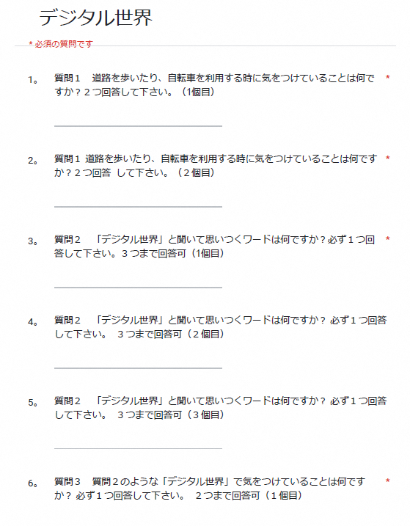

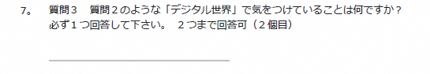

○事前アンケート質問２の結果（テキストマイニング）
